**האוניברסיטה הפתוחה**

**המחלקה למתמטיקה ולמדעי המחשב**

סדנה בתכנות מונחה עצמים – מערכת EasySchool לניהול בתי ספר

20375

מסמך אפיון

**העבודה הוכנה על-ידי:** ולדיסלב אוסיפקוב 323363788

**בהדרכתו של** דני כלפון

## תוכן עניינים:

תוכן עניינים: 2

כללי: 3

דרישות המערכת: 3

מרכיבי המערכת: 4

משתמשי המערכת: 5

דיאגרמות Use-Case: 7

ניהול משתמשים במערכת: 7

מערכת ניהול הישגים אקדמיים: 8

מערכת ניהול אירועים: 9

מערכת ניהול בית הספר: 10

## כללי:

מערכת זו מיועדת לניהול בתי ספר. המערכת גנרית וניתנת להתאמה בהתאם לבית הספר הספציפי שעושה בה שימוש והיא מספקת את הפונקציונליות הכללית הדרושה עבור ניהול בית ספר באשר הוא בית ספר. המערכת נועדה להוות פתרון עבור בתי ספר אשר מחפשים לנהל באופן מרוכז את כל מסדי המידע הרלוונטיים להם ולהנגיש את המידע הזה למשתמשים השונים באופן יעיל ולמעשה תהווה תחליף למערכות יותר מסורבלות וקשות לשימור כגון ניירות ומערכות אנאלוגיות דומות.

המערכת תומכת בחמישה סוגי משתמשים:

* מנהל בית הספר (חבר הנהלה)
* מזכירות בית הספר (חבר הנהלה)
* המורים בבית הספר (חבר סגל)
* הורי התלמידים
* התלמידים בבית הספר

לכל סוג משתמש במערכת יש הרשאות משלו ופעילויות ספציפיות אשר הוא יכול לבצע שמיוחסות אך ורק לו.

## דרישות המערכת:

* המערכת תציג מידע כללי על בית הספר הספציפי שאליו היא מיועדת  
  * המערכת תציג את שם בית הספר, את סמליל בית הספר ותיאור כללי על המוסד.  
  * המערכת תאפשר לעדכן את המידע על בית הספר הספציפי  
  * המערכת תציג מידע על תכולת בית הספר. כיתות, מספר תלמידים, וממוצע ציונים כללי  
  * המערכת תציג "דף קשר" של חברי הסגל שיהיה זמין לכלל המשתמשים במערכת
* המערכת תספק יכולת ניהול הישגים אקדמיים  
  * המערכת תאפשר לכל משתמש ספציפי לראות ציונים וחיסורים בהתאם להרשאות שלו  
  * המערכת תאפשר למורים להזין ציונים במקצועות שהם מלמדים  
  * המערכת תאפשר למורים דו"חות לשיעורים שהם מלמדים בהם ולסמן תלמידים שהחסירו  
  * המערכת תאפשר לתלמידים לערער על הציונים שהם קיבלו בדמות הודעות
* המערכת תאפשר הקצאה של שעות, כיתות ומקומות  
  * המערכת תאפשר לחברי ההנהלה ליצור ולייעד מערכי שיעור למורים   
  * המערכת תאפשר להגדיר חדרים וכיתות לימוד חדשות  
  * המערכת תקיים ממשק לו"ז המציג מידע רלוונטי למשתמש לפי הרשאותיו
* המערכת תאפשר ניהול אירועים  
  * המערכת תאפשר לחברי הסגל להזין אירועים ולשנות אירועים קיימים לפי הרשאותיהם  
  * המערכת תציג את האירועים עבור המשתמשים הרלוונטיים במסך ייעודי של לוח שנה
* המערכת תאפשר ניהול משתמשים, בפרט יצירה, מחיקה ועדכון של משתמשים שונים
* המערכת תאפשר ממשק שליחת הודעות בין משתמשים ותשלח הודעות אוטומטיות למשתמשים השונים כאשר נוצר עדכון הרלוונטי לגביהם (למשל ציון חדש או אירוע בלוח השנה)
* מערכת ההודעות אינדיבידואלית לכל משתמשים ואף משתמשים, לא משנה מה הרשאותיו, לא מסוגל לצפות בהודעות של משתמש אחר. כל משתמש מסוגל גם לשלוח הודעות למשתמשים אחרים בהתאם להרשאותיו (רק חברי הסגל יכולים לשלוח הודעות לכיתה כולה ורק ההנהלה יכול לשלוח הודעות "לכולם")
* הגישה למערכת תהיה באמצעות שם משתמש וסיסמה. כאשר מוגדר משתמש חדש במערכת הסיסמה שלו מאותחלת ל123456 ועם התחברותו הראשונה עליו לשנות אותה
* לכל משתנה יכולות להיות כמה הרשאות שונות. למשל, מורה יכול להיות גם הורה של תלמיד שהוא לא המחנך של כיתתו ולכן להיות מסוגל לצפות במצב הלימודים שלו למרות שברמת הרשאתו כמורה הוא לא אמור להיות מסוגל לעשות זאת.
* מקצועות מסוימים יוגדרו כמקצועות שרק המורה המחנך של כיתה מסוימת יכול להעביר אותם, מקצועות אלו ייקראו 'מקצועות מחנך'
* המערכת תאפשר הצגה של מידע בית ספרי וגנרי לכלל המשתמשים (כגון פרטי קשר, מידע על המוסד וכדומה) ללא קשר להרשאותיהם.
* קיבולת המערכת מוגבלת לחיפוש אנאלוגי שכן אין בה פונקציות חיפוש ייעודיות

## מרכיבי המערכת:

בסיס הנתונים של המערכת ימוקם בשרת חיצוני ויהיה ניתן לגשת אליו ולפעול כנגדו מכל עמדות הקצה של המערכת. המערכת תותקן על גבי כל אחת מעמדות הקצה הרלוונטיות תחת ההנחה כי לכל משתמש קיימת עמדת קצה משלו

## משתמשי המערכת:

* המזכירות – חלק מצוות ההנהלה של בית הספר. המזכירות היא זאת שאחראית ברמת העיקרון על הטיפול האדמיניסטרטיבי השוטף של בית הספר, הקצאת המשאבים, ומימוש החלטותיו של המנהל ובהרחבה לכך זוכה למגוון רחב של הרשאות ברמת התלמידים, מורים, והורים וכמו כן יכולות נוספות וביניהם:  
  * צפייה במידע האישי של המשתמשים השונים (ציונים שרשומים לתלמידים, לו"ז לפי חדרים, כיתות, תלמידים, ומורים)  
  * הגדרה וניהול של אירועיי בית הספר  
  * הגדרה של חדרים במערכת  
  * ניהול מקצועות הלימוד והגדרתם האם הם מקצועות מורה מחנך  
  * הגדרה והקצאה של שיעורים לפי מורים, כיתות וחדרים  
  * יצירת משתמשים חדשים במערכת  
  * עדכון משתמשים במערכת  
  *מחיקה של משתמשים במערכת
* המנהל – המנהל הוא המשתנה בעל ההרשאות המגוונות ביותר במערכת ושאר המשתמשים, בפרט ההנהלה (שמבצעת את רצונו כלפי משתמשים בעל הרשאות נמוכות יותר) כפופים אליו. בהרחבה לכך הוא מקבל את כל היכולות הגנריות של המזכירות ברמת הרשאה גבוהה יותר (שמאפשרת לו להשפיע על המזכירות והמנהלים בנוסף לתלמידים, מורים והורים) ובנוסף לכך יש לו את היכולות הבאות:  
  * שינוי פרטי בית הספר (שם, תיאור, לוגו)  
  * איפוס שנת הלימודים הנוכחית
* מורים – המורים הם חלק מסגל בית הספר וכפופים באופן ישיר למה שחברי ההנהלה מגדירים בעבורם. תפקידם של המורים הוא להתנהל באופן שוטף כנגד התלמידים וההורים ובהרחבה לכך ניתנות להן היכולות הבאות:  
  * הזנת דו"חות לשיעורים  
  * הזנת ציונים שנתיים לתלמידים  
  * בהנחה והמורה מחנך - הוספה של אירועים כיתתיים או לחילופין עבור תלמידים אינדיבידואליים
* תלמידים – התלמידים הם הלומדים בבית הספר ובהרחבה לכך היכולת שלהם להזין מידע חדש לתוך המערכת מוגבלת (שכן הם אינם חלק מחברי הסגל אלא אלו שמקבלים "שירות" ממנו). אם זאת יש להם הרשאה אחת שהיא אקסקלוסיבית להם:  
  * הגשת בקשת ערעור למורה בעקבות ציון לפי מקצוע מסוים
* הורים – ההורים הם "משתמשים צופים" במערכת ואין להם שום מסוגלות לבצע פעולות במערכת אלא רק לצפות במידע הגנרי ובמידע הרלוונטי לתלמידים אשר מוגדרים בתור "הילדים" שלהם בתוך המערכת.

# דיאגרמות Use-Case:

## ניהול משתמשים במערכת:

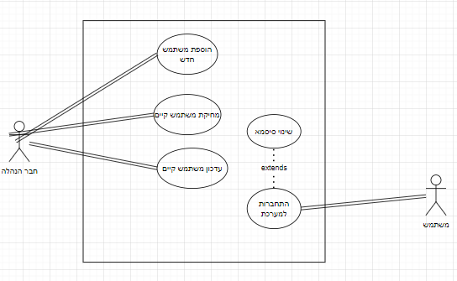

1. חבר ההנהלה מוסיף משתמש חדש למערכת ומגדיר את הרשאותיו
2. חבר ההנהלה מסיר משתמש קיים מהמערכת
3. חבר ההנהלה מעדכן את פרטי המשתמש הקיים במערכת ומשנה את הרשאותיו
4. משתמש מתחבר למערכת
5. אם זאת התחברותו הראשונה, המשתמש משנה סיסמה

## מערכת ניהול הישגים אקדמיים:

1. המורה מעדכן את הציונים השנתיים של התלמיד לפי ביצועיו ונשלחת לתלמיד הודעה אוטומטית על כך, כמו כן הממוצע האישי של התלמיד מתעדכן וגם הממוצע הכלל-בית ספרי מתעדכן
2. התלמיד מסוגל לערער על ציוניו ונשלחת הודעה אוטומטית על כך למורה
3. המורה ממלא דו"ח שיעור עבור התלמיד ונשלחת לו על כך הודעת עדכון אוטומטית.
4. אם לתלמיד הוזן חיסור אז מאזן החיסורים של התלמיד מתעדכן

## מערכת ניהול אירועים:

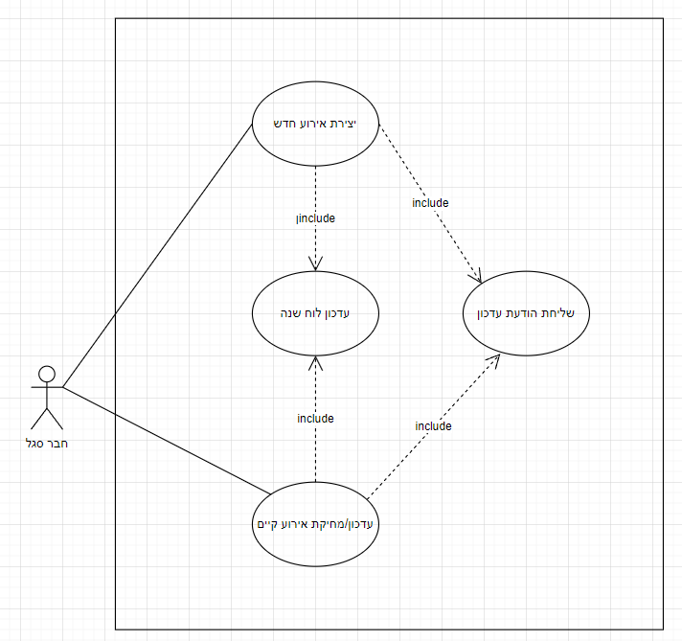

1. חבר הסגל מסוגל ליצור אירוע חדש בהתאם להרשאותיו. האירוע נוסף ללוח השנה של כל האנשים הרלוונטיים לאירוע ונשלחת לאותם אנשים הודעה על כך
2. חבר הסגל מסוגל לעדכן אירוע קיים בהתאם להרשאותיו (לשנות את פרטי האירוע/למחוק את האירוע). השינוי שהתבצע נוסף/נמחק מלוח השנה של כל האנשים הרלוונטיים לאירוע ונשלחת לאותם אנשים הודעה על כך

## מערכת ניהול בית הספר:

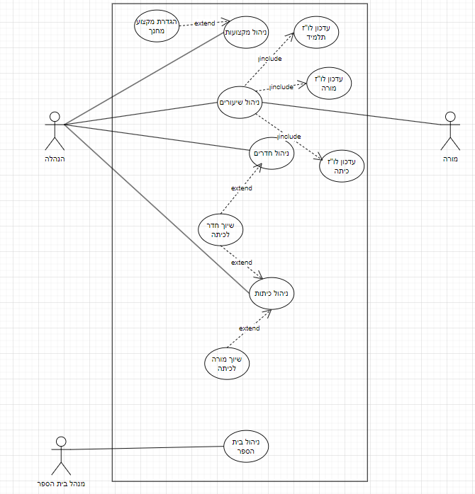

1. חברי ההנהלה מסוגלים לנהל את מקצועות בית הספר ובין היתר להגדירם כמקצועות מחנך לפי הצורך
2. חברי ההנהלה מסוגלים להגדיר חדרים חדשים במערכת ולשייך אליהם כיתות
3. חברי ההנהלה מסוגלים להגדיר כיתות חדשות ולשייך אליהן חדר ומורה (מורה מחנך)
4. חברי ההנהלה מסוגלים להקצות שיעורים חדשים לפי מורים ומידע שמשויך למשתמשים שלהם (מקצוע, שעות, האם המורה מחנך של הכיתה שבה הוא מנסה ללמד מקצוע מחנך וכדומה). כל שינוי שכזה מעדכן את הלו"ז השבועי של הכיתה כולה, של התלמידים בכיתה, ושל המורה עצמו (מדובר בשלוש לו"זים שונים)
5. מנהל בית הספר מסוגל לנהל את המידע העוסק בבית הספר עצמו. הוא היחיד מתוך חברי ההנהלה (המזכירות והמנהל) שמסוגל לעשות זאת

* הערה – "ניהול" לצורכי דיאגרמה זו מהווה אוסף קולקטיבי של פעולות "יצירה", "עדכון" או מחיקה. מטעמי נוחות וחוסר רצון להעמיס על הדיאגרמה הן כולן קובצו לכדי יחידה אחת בהצגתם כאן
* הערה 2 – במדריך הלמידה נעשה שימוש בדיאגרמות פעילות אבל לצורך המסמך הזה החלטתי שלא לעשות זאת, בין היתר שכן דיאגרמה זהה פונקציונלית נמצאת במסמך העיצוב